РАЗРАБОТКА И СТАНТАРТИЗАЦИЯ ПРОГРАММНЫХ СРЕДСТВ. КУРСОВАЯ РАБОТА.
Методические указания к курсовой работе
Содержание:

1. Анализ предметной области и моделирование структуры программной системы на верхнем уровне
2. Анализ прецедентов работы с системой. Моделирование взаимоотношений участников системы
3. Анализ состояний объектов системы. Диаграмма состояний объектов участников системы
4. Задание к курсовой работе

1. | В качестве зачета по курсовой работе необходимо выслать файл с пояснительной запиской, оформленной в соответствии с требованиями, изложенными в методическом указании. Вариант задания выбирается в соответсвии с вашим номером в списке группы.
Чтобы вложить файл в задание:
- Сохраните результаты. Убедитесь, что вам известно расположение сохраненного файла.
- Нажмите кнопку Обзор.
- Найдите и выберите сохраненный файл.
- Нажмите кнопку Открыть, чтобы вложить файл в задание.

1. Анализ предметной области и моделирование структуры программной системы на верхнем уровне

1. Общие сведения
Моделирование предметной области позволяет сконцентрировать внимание на наиболее важных деталях проекта. Это наиболее важно при разработке крупных программных систем, когда в проект вовлечено большое число людей. Язык моделирования позволяет более наглядно показать схему будущего программного продукта. Помимо этого он предоставляет возможность создавать техническую документацию и каркас кода будущего программного продукта.
Основные принципы моделирования рассмотрим на примере читального зала библиотеки.
У каждого читателя есть читательский билет, который однозначно идентифицирует посетителя библиотеки. Придя в библиотеку, читатель ищет по каталогу нужные ему книги и журналы. Далее читатель заполняет требование (список литературы). Далее предварительно проверив их наличие, библиотекарь выдает книги и журналы читателю.
Диаграмма классов занимает центральное место при моделировании. Фактически любая методология включает в себя некоторую разновидность диаграммы классов.
На диаграмме классов (Class Diagram) показывают классы, интерфейсы, объекты и кооперации, а также их отношения. Выделяют два вида отношений: ассоциации (читатель может взять книгу в библиотеке) и подтипы (библиотекарь является человеком).
Рассмотрим основные элементы диаграммы классов.
Класс (Class) - это описание совокупности объектов с общими атрибутами, операциями, отношениями и семантикой. Класс реализует один или несколько интерфейсов. Графически класс изображается в виде прямоугольника, в котором обычно записаны его имя, атрибуты и операции (рис. 1).

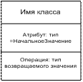
Рис. 1.1 Класс.

Ассоциация (Association) - структурное отношение, описывающее совокупность связей; связь - это соединение между объектами (рис. 2). Графически ассоциация изображается в виде прямой. Каждая ассоциация имеет два конца. Конец ассоциации может быть явно помечен некоторой меткой – ролью. Если метка отсутствует, то концу ассоциации присваивается имя целевого класса.

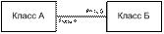
Рис. 1.2 Ассоциация.

Разновидностью ассоциации является агрегирование (Aggregation). В двух словах, агрегация – это класс в своей структуре использует часть другого класса. Например, можно сказать, что процессор или жесткий диск являются частью компьютера.
Существует более сильная разновидность агрегации – композиция (Composition).
При композиции класс является целиком частью другого класса. Например, запись в требовании целиком является частью требования.
Конец ассоциации обладает кратностью (Multiplicity), которая показывает сколько объектов может участвовать в отношении. Выделяют 4основных варианта кратности:
«1» - только один;
«*» - много (ноль или более);
«0..1» - необязательная (ноль или один);
«m..n» - заданное число.
Например, для ассоциации между Читателем (Reader) и Требованием (Requirement), символ «*» показывает, что у одного читателя может бать несколько требований, а «1» - что из требований может поступать от одного клиента.
На модели так же можно показать, что класс-источник имеет указатель на класс-цель (Рис. 3). Такой вид связи называется направленной ассоциацией или навигацией (Navigate). Если ассоциация не имеет стрелки, то это трактуется следующим образом: направление навигации неизвестно или ассоциация является двунаправленной.

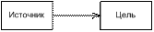
Рис.1.3. Навигация

Существует еще одни способ связи классов – обобщение (Generalization) Обобщение - это отношение между общей сущностью (суперклассом, или родителем) и ее конкретным воплощением (субклассом, или потомком). Обобщения иногда называют отношениями типа "является", имея в виду, что одна сущность (например, класс Читатель (Reader) или Библиотекарь (Librarian)) является частным выражением другой, более общей (скажем, класса Человек (Man)).
Класс может иметь одного или нескольких родителей или не иметь их вовсе. Класс, у которого нет родителей, но есть потомки, называется базовым (base) или корневым (root), а тот, у которого нет потомков, - листовым (leaf). О классе, у которого есть только один родитель, говорят, что он использует одиночное наследование (Single inheritance); если родителей несколько, речь идет о множественном наследовании (Multipleinheritance)
Чтобы показать что один из классов реализует поведение, специфицированное в другом классе используют реализацию.
Для объединения часто повторяющихся групп блоков используют пакеты (Packages). В пакет можно поместить структурные, поведенческие и даже другие группирующие сущности. В отличие от компонентов, существующих во время работы программы, пакеты носят чисто концептуальный характер, то есть существуют только во время разработки.
С целью повышения информативности диаграммы можно использовать комментарии (Comment).

На диаграмме объектов представлены объекты и отношения между ними. Они являются статическими "фотографиями" экземпляров сущностей, показанных на диаграммах классов. Диаграммы объектов, как и диаграммы классов, относятся к статическому виду системы с точки зрения проектирования или процессов, но с расчетом на настоящую или макетную реализацию.
Основным компонентом диаграммы объектов является экземпляр класса (Instance).
На диаграмме объектов также можно изображать пакеты, связи, зависимости, комментарии.

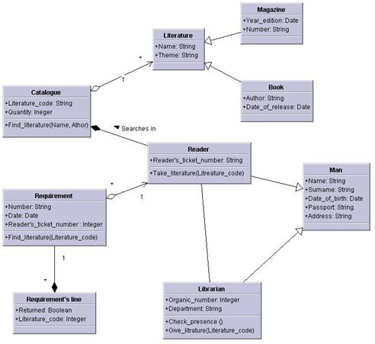
Рис.1.4 Диаграмма классов

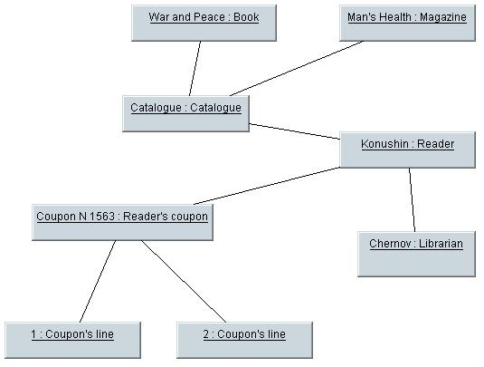
Рис. 1.5 Диаграмма объектов

2. Задание:
На первом этапе курсового проектирования должны быть получены следующие результаты:

1. Построить диаграмму классов.
2. Построить диаграмму объектов.
3. Описания классов (включая описание атрибутов класса и его функций).
4. Диаграмма классов.
5. Выводы по работе.

2. Анализ прецедентов работы с системой. Моделирование взаимоотношений участников системы

1. Общие сведения

Системы не существуют в изоляции. Как правило, они взаимодействуют с актерами - людьми или программами - которые используют систему в своих целях, причем каждый актер (Actor) ожидает, что она будет вести себя определенным, вполне предсказуемым образом.
Диаграммы прецедентов позволяют визуализировать поведение системы, подсистемы или класса, чтобы пользователи могли понять, как их использовать, а разработчики - реализовать соответствующий элемент.
Прецеденты состоят из множества сценариев (последовательности шагов описывающих взаимодействие между пользователем и системой), объединенных вместе некоторой общей целью пользователя. Относительно сложная система содержит несколько десятков прецедентов, каждый из которых может разворачиваться в несколько десятков сценариев. Для любого прецедента можно выделить основные сценарии, описывающие важнейшие последовательности, и вспомогательные, описывающие альтернативные последовательности. У каждого прецедента есть предусловие и постусловие.
В нашем случае мы рассмотрим прецедент «Выбор» («Choose»), который охватывает два сценария: успешного нахождения нужной литературы и неудачного поиска.
Опишем прецедент «Выбор»:
---------------------------------------------------------------------------------------------------------------------
Предусловие
Наличие читательского билета у посетителя библиотеки

Выбор

1. Читатель просматривает каталог литературы.
2. Пользуется средствами поиска по каталогу.
3. Выписывает данные найденной книги или журнала.

Альтернатива: Отсутствие в каталоге

На 2 шаге читатель не находит требующуюся книгу или журнал. В этом случае он либо начинает поиск другой литературы, либо корректирует условия поиска, либо разочарованный уходит домой

Постусловие
Если книга или журнал найдены должен быть выписан их код

---------------------------------------------------------------------------------------------------------------------

После словесного описания сценариев прецедентов можно преступить к построению диаграммы прецедентов (Use Case Diagram). На ней показывается совокупность прецедентов и актеров, а также отношения между ними.
Рассмотрим основные элементы диаграммы классов.
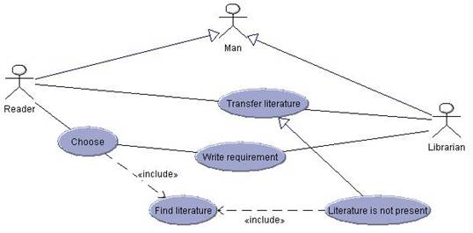
Рис. 2.1 Диаграмма прецедентов.

Как уже было сказано выше, прецедент (Use Case)– это множество сценариев. Графически прецеденты изображаются в виде эллипсов.
Прецеденты бывают двух типов: бизнес-прецеденты (описывают функциональность на верхнем уровне и предназначена для заказчика программной системы) и системные прецеденты (описываю функциональность на нижнем уровне, строиться для разработчика программной системы).
У любого прецедента должно быть имя уникальное в рамках пакета. Имя может занимать несколько строк. На практике для именования прецедентов используют короткие глагольные фразы в активной форме, обозначающие некоторое поведение.
Прецеденты можно организовать, определив между ними отношения обобщения, включения и расширения.
Отношение обобщения между прецедентами аналогично отношениям обобщения между классами. Это означает, что прецедент-потомок (например, «Передача литературы» – «Transfer literature») наследует поведение и семантику своего родителя, может замещать его или дополнять его поведение, а кроме того, может быть подставлен всюду, где появляется его родитель (например, «Литературы нет в наличии» – «Literature isnot present»). Отношение обобщения следует использовать при описании изменения некоторого нормального поведения.
Отношение включения (include) имеет место, когда существует какой-либо фрагмент поведения системы, который повторяется более чем в одном прецеденте. Например, для обоих прецедентов «Литературы нет в наличии» («Literature is not present») и «Выбор» («Choose») необходимо найти нужную литературу. Описание поиска журналов или книг можно представить как отдельный сценарий. Поэтому выделяем отдельный прецедент «Найти литературу» («Find literature»).
Отношение расширения (extend) по своей сути аналогично отношению обобщения. При построении модели расширяющий прецедент может дополнять поведение базового прецедента, но в последнем должны быть определены точки расширения (только для UML). При этом расширяющий прецедент может дополнять поведение базового только в этих точках расширения. Отношение обобщения используется при более точном описании изменения некоторого нормального поведения.

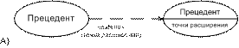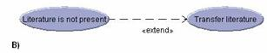
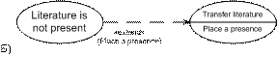
Рис.2.2 Отношение расширения (А - общая схема, Б – UML синтаксис, В – Object Domain синтаксис)

Актер представляет собой некоторую роль, которую играет пользователь системы. Графически актеры изображаются в виде «человечков» (рис. 2.3). Актеры не обязательно должны быть людьми. В качестве актера может выступать любой внешний объект, пользующийся информацией от разрабатываемой системы.

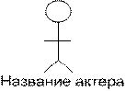
Рис. 2.3 Графическое изображение актеров

На рис. 2.1 показаны три актера: «Человек» («Man»), «Библиотекарь» («Librarian») и «Читатель» («Reader»). Между актерами так же могут возникать различные отношения (обобщение, агрегация, зависимость). Например, «Читатель» и «Библиотекарь» обобщаются актером «Человек» («Man»).
В библиотеке может быть много читателей и библиотекарей, но так как по отношению к системе они играют одни и те же роли, нам нет необходимости рассматривать конкретных читателей и библиотекарей в отдельности. Один и тот же человек может несколько ролей. Например, библиотекарь тоже может взять почитать книгу.
Актер может выполнять несколько прецедентов, и соответственно прецедент может выполнять несколько актеров.
Диаграммы прецедентов имеют большое значение для визуализации, специфицирования и документирования поведения элемента. Они облегчают понимание систем, подсистем или классов, представляя взгляд извне на то, как данные элементы могут быть использованы в соответствующем контексте. Кроме того, такие диаграммы важны для тестирования исполняемых систем и для понимания их внутреннего устройства.

2. Задания к работе.

Использовать задания к первой работе.

На втором этапе курсового проектирования должны быть получены следующие результаты:

1. Выделить прецеденты в проектируемой системе.
2. Произвести словесное описание каждого из прецедентов.
3. Построить диаграмму прецедентов.

4. Словесное описание сценариев всех прецедентов.
5. Диаграмма(ы) прецедентов.
6. Перечень функции системы полученный в результате анализа диаграммы прецедентов
7. Диаграмма последовательностей работы системы
3. Анализ состояний объектов системы. Диаграмма состояний объектов участников системы

1. Общие сведения

Для описания поведения объектов системы используют диаграмму состояний (State Diagram). На ней отображают все возможные состояния, в которых может находиться конкретный объект, а также изменения состояния объекта в следствии влияния некоторых событий.
При моделировании поведения нужно специфицировать главным образом три вещи: устойчивые состояния, в которых может находиться объект, события, которые инициируют переходы из одного состояния в другое, и действия, выполняемые при каждой смене состояния.
Состояние (State) - это ситуация в жизни объекта, на протяжении которой он удовлетворяет некоторому условию, осуществляет определенную деятельность или ожидает какого-то события.
На диаграмме обычно есть начальное (Initial State) и конечное (Final State) состояние. Их графическое изображение представлено на рис. 3.1 . Начальное и конечное состояние можно создать при помощи команд Create Initial State и Create Final State соответственно. Для создания обычных состояний используют команду Create State.


Рис. 3.1 А – начальное состояние, Б – конечное состояние

С состояниями могут ассоциироваться события, действия и деятельность (только для UML).
Синтаксис меток состояния имеет следующий вид: событие / действие.
Событие можно описать следующим образом:
Событие(аргументы)[сторожевое условие]
или
Trigger(Trigger Args)[Guard].
Сторожевое условие – это логическое условие, которое может принимать либо значение «истина», либо значение «ложь». Событие выполняется только если значение сторожевой функции «истина».
Существует также два особых события: вход (Entry) и выход (Exit). Любое действие связанное с событием входа, выполняется в момент перехода объекта в данное состояние, а действие ассоциированное с событием выхода, выполняется, когда объект покидает данное состояние.
С событием могут быть связано одно или несколько действий. Действия (Action) - это атомарные вычисления, которые приводят к смене состояния (в случае переходов) или возврату значения. Действия создаются на вкладке Actions в State Editor. У каждого действия должно быть имя. Действия можно описать следующим образом:
Количество повторений Сценарий ^ Цель (объект).Запрос(Аргументы запроса)
или
Recurrence Script ^ Request Target . Request Name(Request Args).
Каждый из вышеперечисленных атрибутов, как действия, так и события не являются обязательными.
Деятельность (Activity) - это продолжающееся неатомарное вычисление внутри состояния (используется только в синтаксисе UML). Её обозначают меткой со следующим общим синтаксисом: выполнить / деятельность. Действия ассоциируются с состояниями и могут продолжаться длительное время. Деятельность может быть прервана некоторым событием.
Состояния связаны между собой переходами. Переход (Transition) - это отношение между двумя состояниями, показывающее, что объект, находящийся в первом состоянии, должен выполнить некоторые действия и перейти во второе состояние, как только произойдет определенное событие и будут выполнены заданные условия.
Из каждого конкретного состояния в данный момент времени может быть осуществлен только один переход, таким образом, сторожевые условия должны быть взаимно исключающими для любого события.
Если переход возвращает объект в тоже самое состояние, то его называют рефлексивным. На диаграмме состояний можно изображать, как условное, так и параллельное поведение.
Условное поведение изображается с помощью ветвления и соединения.
Ветвление имеет один входящий и несколько выходящих переходов со сторожевыми условиями. Так как из выходящих переходов выполниться может только один, сторожевые условия должны взаимно исключать друг друга.
Соединение имеет несколько входящих и один выходящий переход. Соединение означает окончание условного поведения начатого ветвлением.
Графическое изображение ветвления и соединения показано на рис. 3.2 .

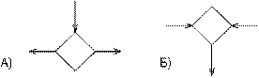
Рис. 3.2. А – ветвление, Б – соединение.

Параллельное поведение изображается с помощью слияний и разделений.
Разделение имеет один входящий переход и несколько выходящих. Когда срабатывает входящий переход, все выходящие начинают выполняться параллельно.
Слияние имеет несколько входящих и один или несколько выходящих переходов. Оно означает, что выходные переходы могут начаться только когда состояния у всех входящих переходов завершат свои деятельности.
Графическое изображение разделения и слияния показано на рис. 3.3 .

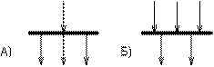
Рис. 3.3. А – разделение, Б – слияние.

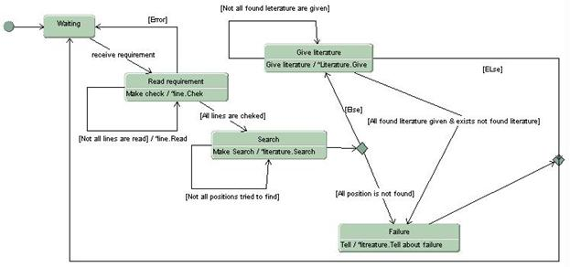
Рис. 3.4 Диаграмма состояния для библиотекаря.

Рассмотрим диаграмму состояния для библиотекаря.
Из начального состояния объект попадает в состояние «Ожидание» («Waiting»). Из состояния «Ожидание» библиотекарь переходит в состояние «Чтение требования» («Read requirement»). С переход ассоциировано событие «Получить требование» («Receive requirement»). Далее библиотекарь производит проверку правильности заполнения каждой строчки требования («Make check / ^line.Check»). В случае обнаружения ошибок библиотекарь возвращается в состояние «Ожидание», иначе переходит в состояние «Поиск» («Search»). Здесь осуществляется поиск литературы записанной в требовании. В случае если ни по одной из позиций требования ничего не найдено («[All position is not found]»), то библиотекарь переходит в состояние «Отказ» («Failure»). В этом состоянии библиотекарь сообщает о неудачном результате поиска («Tell / ^literature/ Tell about failure»), в противном случае библиотекарь попадает «Выдать литературу» («Give literature»). Из состояния «Отказ» библиотекарь попадает в состояние «Ожидание». У состояния «Выдать литературу» есть несколько выходных переходов. Если не все пункты требование были найдены, и выдача литературы уже закончилась («[All found literature given & exists not found literature]»), то библиотекарь перейдет в состояние «Отказ». Если будет выполнено только второе условие библиотекарь перейдет в состояние «Ожидание».
В дополнение к диаграмме состояний объектов используется диаграмма видов деятельности (Activity Diagram). Эта диаграмма описывает последовательность шагов и точки принятия решений, которые объект выполняет в рамках своей функциональности.
Основным элементом этой диаграммы является состояние деятельности или просто деятельность. Деятельность представляет собой некоторое состояние, в котором выполняется какой-либо процесс.
Помимо нового элемента диаграмма видов деятельности сохранила все компоненты диаграммы состояний объектов.
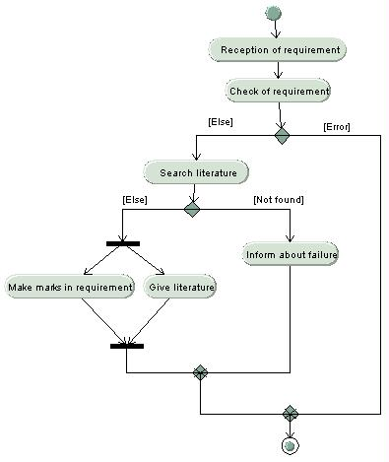
Рис. 3.5 Диаграмма видов деятельности для библиотекаря.

Для упрощения схемы на диаграмме видов деятельности для библиотекаря показан случай, когда в требовании только одна запись.

2. Задания к работе.

Использовать задания к первой работе.

На третьем этапе курсового проектирования должны быть получены следующие результаты:
1. Выделить основные состояния исследуемого объекта системы.
2. Построить диаграмму состояний объекта.
3. Построить диаграмму видов деятельности.
4. Диаграмма состояний объекта.
5. Диаграмма последовательностей работы системы
6. Диаграмма видов деятельности.
7. Описание диаграмм.

Задания к курсовой работе.

Каждый вариант индивидуального задания представляет собой описание некоторой информационной системы (ИС), которая хранит и работает со специфичной информацией, характерной для данной предметной области. Задача студента заключается в выделении основных атрибутов ИС и их классификации при организации структурированного представления этой информации с последующим манипулированием ею как объектами предметной области. При этом в процессе синтеза диаграммы классов каждому студенту необходимо провести анализ предметной области. В случае, если в процессе анализа выясняется, что каких то данных не хватает для законченного представления системы то студент вправе сам дополнить свою предметную область необходимым атрибутами и связями, предварительно описав их в задании и в описаниях к диаграмме классов.

8. ИС «Поликлиника». Минимальный список характеристик: номер, ФИО, дата рождения пациента; ФИО, должность и специализация лечащего врача, диагноз, поставленный данным врачом данному пациенту, необходимо ли амбулаторное лечение, срок потери трудоспособности, состоит ли на диспансерном учете.

